眼科
Wednesday, March 12, 2025
8:08 PM

眼睛概論
基本構造
一、眼球(分為纖維層、血管層及視網膜
- 結膜(conjunctiva)：覆蓋於最外層，蓋住鞏膜稱為球結膜(bulbar conjunctiva)，蓋住眼瞼稱為瞼結膜(palpebral conjunctiva)，兩者相交處位於眼皮翻起的最深處，為Fornix
- 角膜(Cornea)：纖維層前1/6透明處，佔據眼睛屈光功能(約60D)的2/3 (43D左右)。黑眼珠的顏色來源則是透過角膜看到虹膜，其色素決定眼睛的顏色
- 鞏膜(Sclera)：纖維層後5/6，俗稱眼白。
  - 角鞏緣(Limbus)：鞏膜與角膜相交處，內面在隅角處有canal of Schlemm可回收房水。外面表皮細胞基底有limbal stem cell，負責角膜上皮的再生，若受傷會造成角膜缺損
- 葡萄膜(Uveal tissue) -> 包含睫狀體、脈絡膜、虹膜
  - 睫狀體(Ciliary body) -> 和璇韌帶調控水晶體厚度
    - 前方皺褶部( Pars plicata)的睫狀突(Ciliary process)負責房水製造
    - 後方扁平部( Pars plana)玻璃體手術的入口
  - 虹膜(Iris)： 含色素、環肌及輻射肌，調控瞳孔大小(2.5-4mm)
  - 視網膜(Retina)：感光區含色素層及神經層
    - 鋸齒緣(Ora serrata)：retina與最前端與ciliary body相接處，photo sensory cell, RPE, choroid membrane 交融，所以士視網膜剝離的最前線
    - 黃斑部(Fovea)：視網膜中心，正中央為中心凹(fovea centralis)，其低陷處為中心小凹(Foveola)，只含大量錐細胞(cones)，負責色彩，此外桿細胞(rods)則是負責暗視覺。rod cell有問題會引起夜盲症
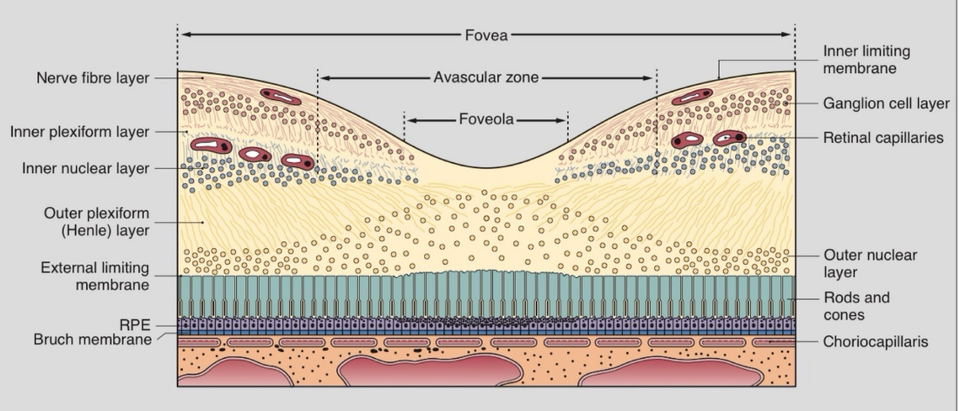
- 盲點：黃斑部偏鼻側有視神經盤，因此在視野圖中會在偏顳側出現盲點
- 水晶體(Lens) -> 凸透鏡
  - 懸韌帶：固定水晶體並調節屈光(accommodation)作用
#補充 Near traid(看近三步驟)：accommodation(水晶體變厚)、convergence(眼球內聚)、miosis(縮瞳)
  - 屈光度：15D (回想corneag是43D)
  - 前房(Anterior chamber)：水晶體前，角膜、虹膜之間的空間
  - 後房(Posterior chamber)：水晶體前除去前房的剩餘空間
- 玻璃體(Vitreous body)：含透明膠狀玻璃狀液體，維持眼球形狀
  - 老化會有飛蚊症
二、眼眶：七塊骨頭組成
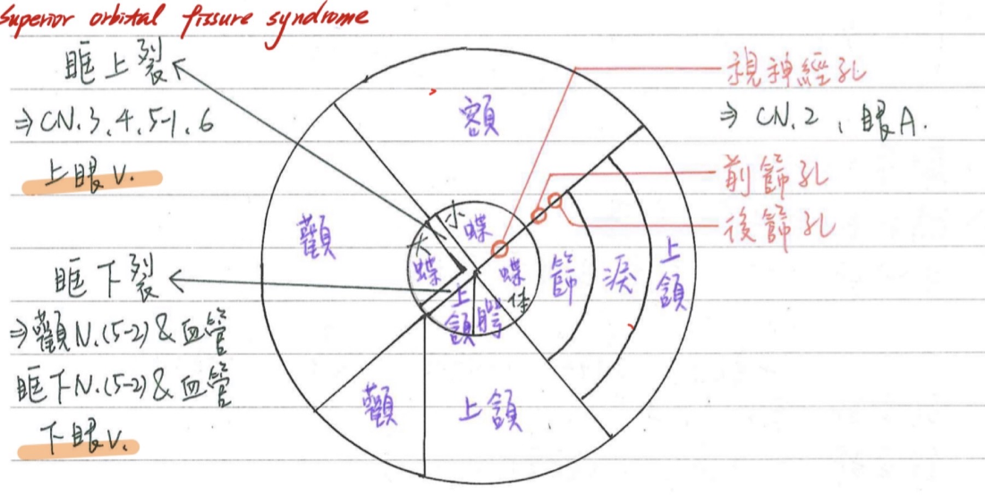
- 內側壁最薄，底部容易骨折(Blow out fracture)
三、眼瞼：可以由外而內分為七層
- 皮膚：CN V I上眼皮、CN V II下眼皮感覺
- 閉眼肌肉：CN VII負責眼輪匝肌，閉眼
- 眶隔(Orbital septum)：orbital infection的界線
- 眼眶脂肪(Orbital fat)：若受傷看到脂肪不能直接縫合
- 睜眼肌肉：Aponeurosis of levator m.(CN III)、Muller's m.(交感) -> 與Horner等ptosis相關
- 眼瞼板(Tarsus)：lid margin、meibomian gland(油脂腺)、gray line(眼輪匝肌邊緣)
- 結膜(Conjunctiva)
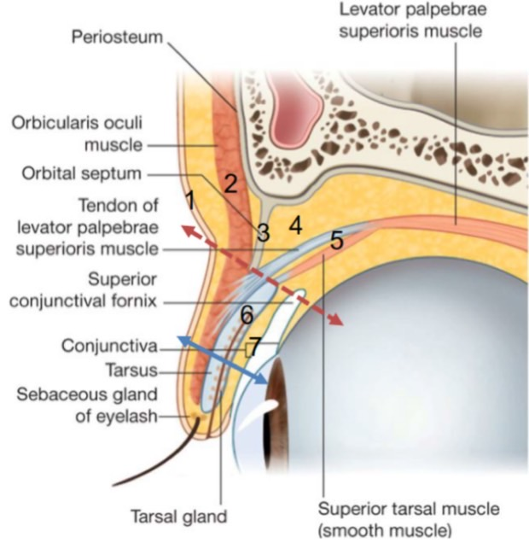
四、眼淚相關：分為分泌跟引流系統
- 眼淚：
  - 淚水：主、副淚腺(Krause gland, Wolfring gland)分泌
  - 油脂層：Meibomian gland, Zeis gland, Moll gland
  - 黏液層：Goblet cell, Henle gland, Manz gland
- 引流：Punctum -> canaliculus -> common canaliculus -> valve of Rosenmuller -> lacrimal sac -> Nasolacrimal duct -> valve of Hasner
五、眼外肌
- CN III調控：內(MR)、上(SR)、下直(IR)、下斜(IO)肌
- CN VI調控：外(LR)直肌
- CN IV調控：上(SO)斜肌
- 四條直肌的共同起點：Common tendinous ring, annulus of Zinn
#補充除了四條直肌外，提上眼瞼肌也附著於此
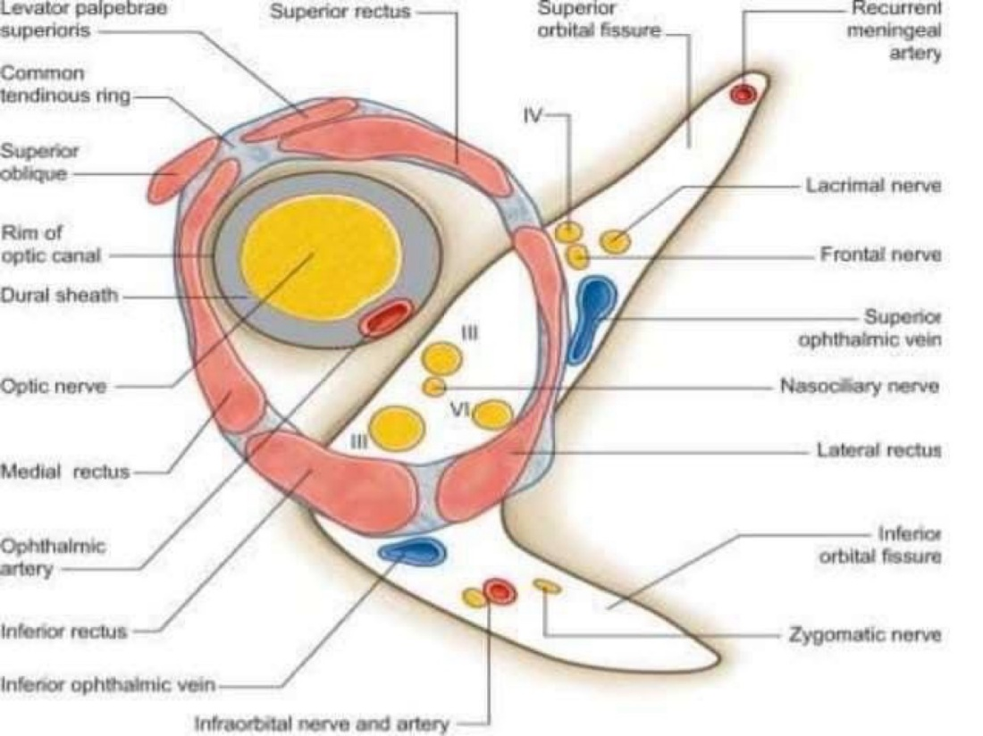
- 四條直肌的附著處虛擬線：Spiral of Tillaux，手術標界，依據內下外上的順序分別距離Limbus為5.5mm -> 6.5 mm -> 6.9 mm -> 7.7 mm

